**实验一Java中的日期类、List接口、Set接口及实现类**

**一、实验目的：**

（1）掌握Calendar类的特点及相关方法的用法。

（2）掌握List接口及其实现类的特点及相关方法的用法；

（3）掌握Set接口及其实现类的特点及相关方法的用法。

**二、实验内容：**

**1、编程定义一个汽车类Car。步骤如下：**

**（**1）定义成员变量：品牌（String brand），价格(double price)，颜色（String color），销售日期（Calendar date）；

（2）定义无参构造方法和带参构造方法，其中无参构造方法调用带参构造方法来初始化类中的变量；

（3）定义私有成员变量age对应的getXxx()/setXxx()方法；以及一个显示所有成员信息的toString()方法；

（4）定义一个测试类CarDemo，使用无参构造方法创建Car对象car1，调用toString()方法显示car1对象的信息，使用带参构造方法创建Car对象car2，调用toString()方法显示car2对象的信息。测试结果如下：

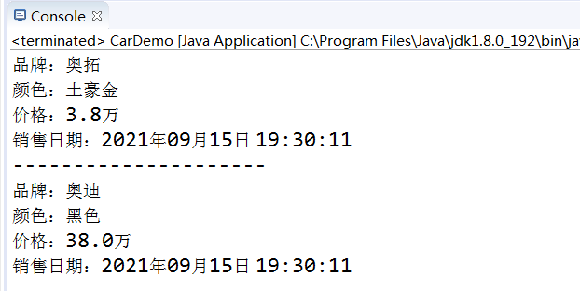

图1 实验内容1执行结果

**2、编程分别使用使用Iterator迭代器、增强for循环、JDK 8——forEach三种方式遍历输出集合元素。步骤如下：**

（1）定义一个测试类ListDemo，在该类创建一个List集合对象list，list对象调用add方法向集合中一次添加3个字符串元素：“hello”、”world” 、”java”；

（2）使用Iterator迭代器遍历输出list集合元素；

（3）使用增强for循环遍历输出list集合元素；

（4）使用JDK 8——forEach遍历输出list集合元素。

测试结果如下：

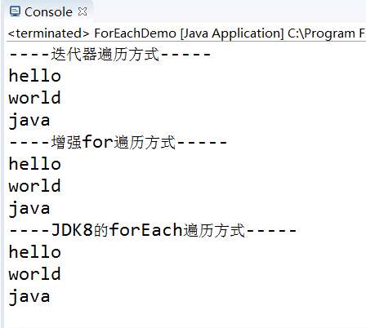

图2 实验内容2执行结果

**3、编程使用List集合存储自定义对象并遍历输出。步骤如下：**

（1）定义一个Student类，该类包括姓名和年龄两个成员变量，定义一个带有姓名和年龄两个参数的构造方法，重写Object类的toString()方法，其返回值为姓名及年龄字符串；

（2）定义一个测试类StudentDemo在该类中创建ArrayList集合对象，在集合对象中添加5个学生类Student的对象元素如下：

Student("王伦", 21);

Student("王苑", 18);

Student("程宇", 20);

Student("毕胜", 22);

Student("张雪", 19);

（3）将学生对象按元素添加到集合的的顺序遍历输出，要求使用泛型。

测试结果如下：

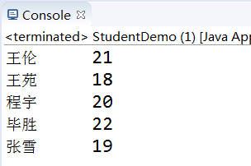

图3 实验内容3执行结果

**4、用List集合实现36选7摇号。步骤如下：**

**（**1）创建产生随机数的对象

**（**2）创建一个存储随机数的List集合。

**（**3）定义一个统计变量。从0开始。

**（**4）判断统计遍历是否小于7

是:先产生一个随机数，判断该随机数在集合中是否存在。

如果不存在:就添加，统计变量++。

如果存在:就不搭理它。

否：循环结束

**（**5）遍历集合。

测试结果如图所示。

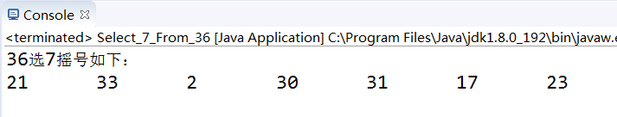

图4实验内容4执行结果

**5、List集合的嵌套及遍历输出。步骤如下：**

（1）定义一个Student类，该类包括姓名和年龄两个成员变量，定义一个带有姓名和年龄两个参数的构造方法，重写Object类的toString()方法，其返回值为姓名及年龄字符串；

（2）定义一个测试类ArrayListDemo，在该类中先创建ArrayList<Student>集合班级对象smallArray1，添加以下学生类Student的对象元素如下：

Student("貂蝉", 19);

Student("大乔", 23);

Student("小乔", 18);

Student("孙尚香", 26)；

（3）创建ArrayList<Student>集合对象班级smallArray2，添加以下学生类Student的对象元素如下：

Student("孙二娘", 25);

Student("扈三娘", 27);

Student("李师师", 17);

Student("阎婆惜", 36);

（4）创建ArrayList<Student>集合对象班级smallArray3，添加以下学生类Student的对象元素如下：

Student("林黛玉", 19);

Student("王熙凤", 35);

Student("薛宝钗", 20);

Student("袭人", 21);

（5）创建ArrayList<ArrayList<Student>>集合对象年级bigArray，将班级对象smallArray1、smallArray2、smallArray3添加到年级集合bigArray

（6）分别使用增强for形式和JDK8的forEach方式嵌套遍历输出班级学生信息。

测试结果如下：

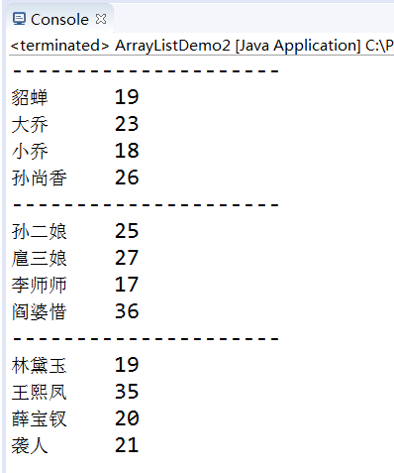

图5实验内容5执行结果

**6、使用HashSet集合存储自定义对象，并保证元素的唯一性。步骤如下：**

（1）定义一个Student类，该类包括姓名和年龄两个成员变量，定义一个带有姓名和年龄两个参数的构造方法，重写Object类的toString()方法，其返回值为姓名及年龄字符串；

（2）定义一个测试类HashSetDemo，在该类中创建HashSet集合对象students，在象students集合对象中添加学生类Student的对象元素如下：

Student("林志玲", 27);

Student("王祖贤", 21);

Student("张曼玉", 25);

Student("关之琳", 29);

Student("林志玲", 27);

Student("林志玲", 20);

（3）为保证加入集合中的元素的唯一性（若Student对象的成员变量都相同，则认为是同一对象），在Student类中重写hashCode()方法和equals（）方法，并将集合中的学生对象遍历输出，要求使用泛型。

测试结果如下：

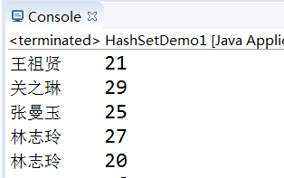

图6实验内容6执行结果

**7、使用HashSet集合存储自定义对象，并实现有序输出（使用自然排序）。步骤如下：**

（1）定义一个Student类，该类包括姓名和年龄两个成员变量，定义一个带有姓名和年龄两个参数的构造方法，重写Object类的toString()方法，其返回值为姓名及年龄字符串；

（2）定义一个测试类HashSetDemo，在该类中创建TreeSet集合对象students，在象students集合对象中添加学生类Student的对象元素如下：

Student ("linqingxia", 27);

Student ("zhangguorong", 29);

Student ("wanglihong", 23);

Student ("linqingxia", 27);

Student ("liushishi", 22);

Student ("wuqilong", 40);

Student ("gaoyuanyuan", 22);

（3）为保证加入集合中的元素的有序性和唯一性（若Student对象的成员变量都相同，则认为是同一对象），Student类实现Comparable<Student>接口，重写compareTo(Student s)方法，并将集合中的学生对象有序（按年龄从低到高）遍历输出，要求使用泛型。

测试结果如下：

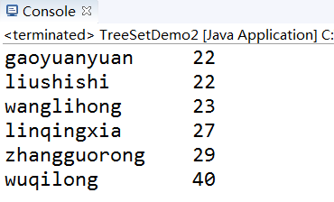

图7 实验内容7执行结果

**8、使用HashSet集合存储自定义对象，并实现有序输出（使用比较器排序）。步骤如下：**

（1）定义一个Student类，该类包括姓名和年龄两个成员变量，定义一个带有姓名和年龄两个参数的构造方法，重写Object类的toString()方法，其返回值为姓名及年龄字符串；

（2）定义一个测试类HashSetDemo，为保证加入集合中的元素的有序性和唯一性（若Student对象的成员变量都相同，则认为是同一对象），在该类中调用TreeSet的带参构造方法创建TreeSet集合对象students，该参数为Comparator<Student>接口的匿名内部类，并在在象students集合对象中添加学生类Student的对象元素如下：

Student ("linqingxia", 27);

Student ("zhangguorong", 29);

Student ("wanglihong", 23);

Student ("linqingxia", 27);

Student ("liushishi", 22);

Student ("wuqilong", 40);

Student ("gaoyuanyuan", 22);

Student("linqingxia", 29);

（3）在Comparator<Student>接口的匿名内部类中重写compare(Student o1, Student o2)方法，并将集合中的学生对象有序（按姓名长度从小到大）遍历输出，要求使用泛型。

测试结果如下：

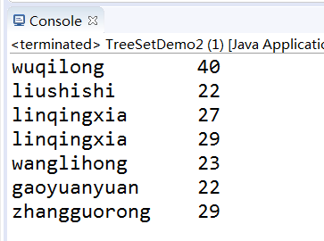

图8 实验内容8执行结果

**9、用Set集合实现36选7摇号。步骤如下：**

**（**1）创建随机数对象

**（**2）创建一个HashSet集合

**（**3）判断集合的长度是不是小于7

是：就创建一个随机数添加

否：不搭理它

**（**4）遍历HashSet集合

测试结果如图所示。



图9实验内容9执行结果

**三、思考题**

1、什么是集合，请列举集合中常用的类和接口？

2、请简述TreeSet集合保证唯一性的两种方式

3、Java语言中，List的实现类ArrayList、Vector、LinkedList特点是什么？

4、Java语言中，使用泛型有什么好处？